**Social Bike Keeper**

**Caruso Sara 399000113**

**Fredella Michele 399000104**

**Fucci Marianna 399000112**

Sommario

1 Introduzione 3

1.1 Obiettivo 3

1.2 Scopo 3

1.2.1 Definizioni, acronimi e abbreviazioni 3

2 Descrizione generale 4

2.1 Prospettive del prodotto 4

3 Requisiti speciali e supplementari 5

3.1 Interfaccia utente 5

3.1.1 Caratteristiche degli utenti 5

3.2 Interfaccia con le altre applicazioni 5

3.3 Business Rules 5

4 Requisiti specifici 6

4.1 Specifiche dei casi d’uso 6

**Analisi e specifica dei requisiti software**

1 Introduzione

1.1 Obiettivo

L’obiettivo di tale documento è illustrare i requisiti di un’applicazione che dia supporto agli sportivi, in particolar modo ai ciclisti amatoriali. Tale supporto verrà fornito attraverso un’applicazione mobile per il sistema operativo Android.

Gli utenti dell’applicazione sono:

* *Ciclisti amatoriali*: coloro che interagiscono con l’applicazione per:
  + Visualizzare la propria posizione su una mappa
  + Iniziare una sessione di allenamento
  + Fare analisi post-allenamento
  + Visualizzare lo storico degli allenamenti terminati
  + Visualizzare altri ciclisti sulla mappa
  + Lanciare una sfida
  + Accettare (o rifiutare) una sfida e visualizzarne il risultato

Il documento è rivolto a utenti finali, sviluppatori e software testers.

1.2 Scopo

L’applicazione mobile **Social Bike Keeper** deve fornire una molteplicità di servizi, che vanno dal semplice accesso alla rilevazione della geoposizione, alla verifica dei vincoli di svolgimento delle sfide e alla definizione e aggiornamento dello storico degli allenamenti.

1.2.1 Definizioni, acronimi e abbreviazioni

* *Social Bike Keeper*: nome dell’applicazione
* *Ciclista:* utente iscritto all’applicazione
* *Storico:* raccolta degli allenamenti terminati
* *Sfida:* competizione sportiva tra ciclisti
* *Sfidante:* ciclista che ha lanciato una sfida
* *Sfidato:* ciclista a cui è destinata la sfida
* *Archivio:* termine generico per indicare la persistenza di informazioni su ciclisti, sfide, ecc.

2 Descrizione generale

**Social Bike Keeper** deve consentire al ciclista di:

* Accedere all’applicazione
* Consultare lo storico dei propri allenamenti
* Effettuare un allenamento
* Lanciare una sfida
* Accettare o rifiutare una sfida
* Effettuare il logout dall’applicazione

2.1 Prospettive del prodotto

**Social Bike Keeper** è costituito da:

* Un dispositivo con sistema operativo Android
* Un’interfaccia grafica che mette a disposizione degli utenti le varie funzionalità dell’applicazione
* Un database dove sono memorizzate le informazioni relative ai ciclisti e alle sfide

3 Requisiti speciali e supplementari

3.1 Interfaccia utente

Avviata l’applicazione, l’utente già registrato potrà effettuare il login, altrimenti potrà procedere alla registrazione.

* Registrazione: l’interfaccia consente l’inserimento di informazione personali: nome, cognome, email e password. Dopo aver confermato i dati, comparirà un messaggio di avvenuta registrazione.
* Login: l’interfaccia consente l’inserimento di email e password. Se le credenziali sono errate comparirà il messaggio “Login Errato”, altrimenti l’utente potrà accedere alle funzionalità previste dall’applicazione.

3.1.1 Caratteristiche degli utenti

Gli utenti destinati all’uso del prodotto Social Bike Keeper sono:

* Ciclisti dotati di un dispositivo Android che vogliono monitorare i propri allenamenti e testare le proprie abilità mettendosi alla prova con altri ciclisti.

3.2 Interfaccia con le altre applicazioni

Social Bike Keeper si interfaccia con:

* Un DBMS MySQL per gestire la persistenza

3.3 Business Rules

* Se un utente non è registrato all’applicazione non può accedere alle funzionalità fornite dall’applicazione stessa.
* Se un utente in fase di registrazione non compila tutti i campi del form o inserisce informazioni non valide come un indirizzo email senza “*@”* non potrà registrarsi all’applicazione e dovrà ripetere l’operazione.
* Se un utente prova ad accedere all’applicazione senza prima essersi registrato, non accederà ad essa.
* Se un utente registrato inserisce credenziali errate non potrà accedere all’applicazione.

4 Requisiti specifici

4.1 Specifiche dei casi d’uso

|  |  |
| --- | --- |
| **Caso d’uso: UC-01** | **Registrazione** |
| **ATTORI** | * Ciclista |
| **INPUT** | * Email * Nome * Cognome * Password |
| **PRECONDIZIONI** | * Il ciclista non deve essere già presente nell’archivio |
| **OUTPUT** | * Il ciclista viene notificato della corretta registrazione |
| **POSTCONDIZIONI** | * Il ciclista è memorizzato all’interno dell’archivio |
| **SCENARIO PRIMARIO** | 1. Il ciclista inserisce le proprie credenziali: 2. Email 3. Nome 4. Cognome 5. Password 6. Il sistema verifica che il form sia riempito in tutti i suoi campi 7. Il sistema verifica che l’email non sia presente nell’archivio 8. Il sistema informa il ciclista della corretta registrazione 9. Il caso d’uso termina |
| **SCENARIO ALTERNATIVO** | **Il form non viene compilato con tutte le informazioni richieste**   1. Il sistema informa il ciclista con un messaggio di errore 2. Il caso d’uso riparte dal punto 1 |
| **SCENARIO ALTERNATIVO** | **L’email è già presente in archivio**   1. Il sistema informa il ciclista con un messaggio di errore 2. Il caso d’uso riparte dal punto 1 del UC-02 |
| **SCENARIO ALTERNATIVO** | **Uno o più campi del form non sono compilati correttamente**   1. Il sistema informa il ciclista con un messaggio di errore 2. Il caso d’uso riparte dal punto 1 |

|  |  |
| --- | --- |
| **Caso d’uso: UC-02** | **Login** |
| **ATTORI** | * Ciclista |
| **INPUT** | * Email * Password |
| **PRECONDIZIONI** | * L’email sia presente nell’archivio dei ciclisti * La password sia associata all’email |
| **OUTPUT** | * Il ciclista viene notificato del corretto accesso * Il ciclista è abilitato all’utilizzo dell’applicazione |
| **POSTCONDIZIONI** | * Il ciclista è abilitato all’utilizzo del sistema |
| **SCENARIO PRIMARIO** | 1. Il ciclista inserisce le proprie credenziali: 2. Email 3. Password 4. Il sistema verifica che il form sia riempito in tutti i suoi campi 5. Il sistema verifica che l’email sia presente nell’archivio 6. Il sistema verifica che la password corrisponda all’email inserita 7. Il sistema informa il ciclista del corretto accesso 8. Il ciclista accede alle funzionalità dell’applicazione 9. Il caso d’uso termina |
| **SCENARIO ALTERNATIVO** | **Il form non viene compilato con tutte le informazioni richieste**   1. Il sistema informa il ciclista con un messaggio di errore 2. Il caso d’uso riparte dal punto 1. |
| **SCENARIO ALTERNATIVO** | **La password non corrisponde all’email inserita**   1. Il sistema informa il ciclista con un messaggio di errore 2. Il caso d’uso riparte dal punto 1. |

4.2 Diagrammi UML

4.2.1 Use case diagram

**Registrazione**

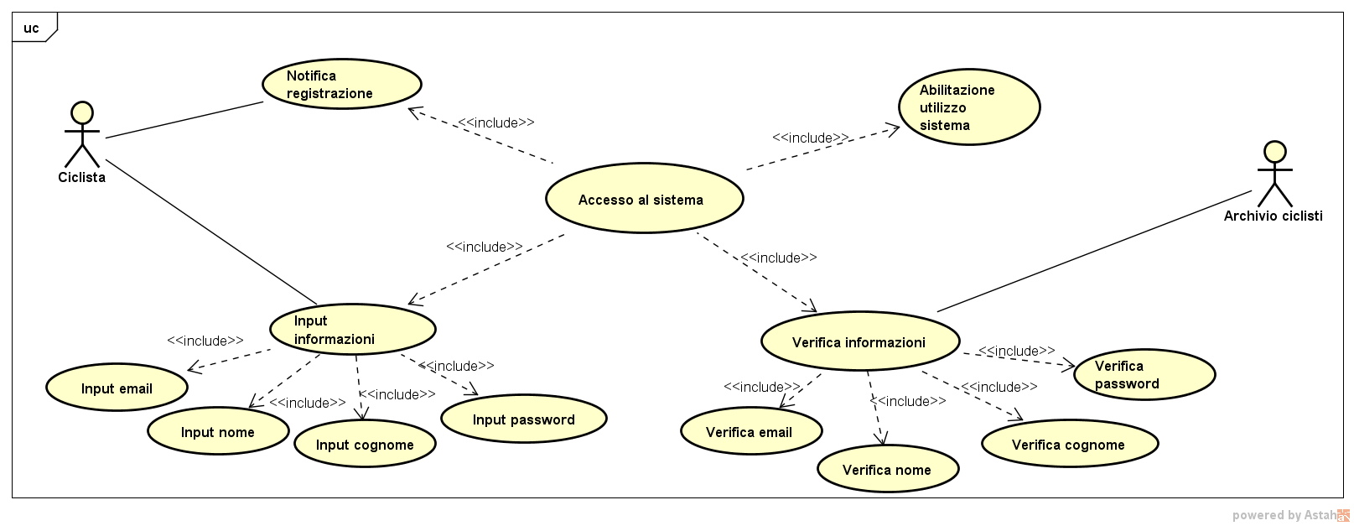

**Login**

